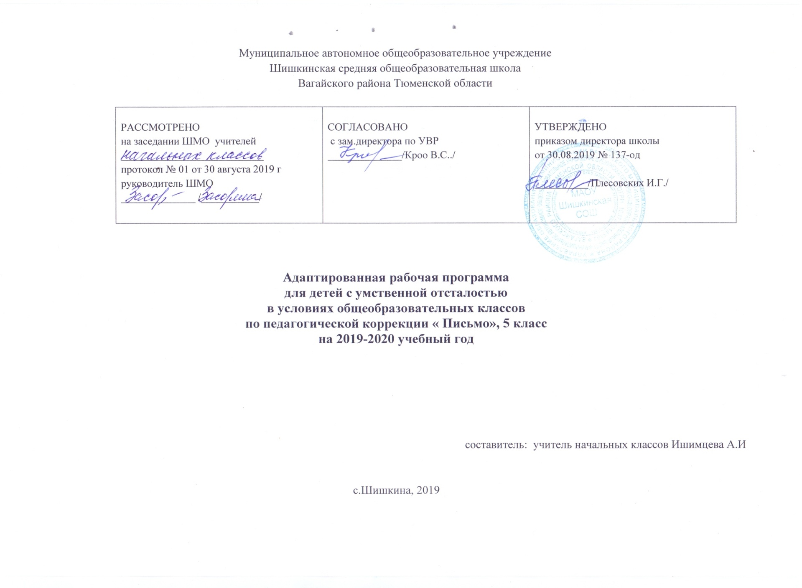

Пояснительная записка

У обучающихся по адаптированным образовательным программам замедленная по сравнению с учащимися общеобразовательных классов скорость приема и переработки сенсорной информации, недостаточная сформированность умственных операций и действий, низкая познавательная активность, ограниченность, отрывочность знаний и представлений об окружающем мире. Им необходимы развитие и коррекция отдельных сторон психической деятельности, основных мыслительных операций, различных видов мышления, а также коррекция нарушений в развитии эмоционально-личностной сферы. Важной составной частью работы учителя с обучающимися по адаптированным образовательным программам является изучение динамики нервно-психического, интеллектуального развития учащихся, их качественных изменений за определенный период времени (учебный год).
У каждого ребенка с ограниченными возможностями есть свой потенциал для развития. Значительное место в работе с детьми занимают индивидуальные и групповые занятия, на которых корректируются пробелы в знаниях учащихся. Педагоги, работающие с обучающимися по адаптированным образовательным программам, должны уметь оценить характер трудностей, с которыми сталкивается ученик, наличие достоинств в его развитии, и по отношению к каждому ученику продумать определенную программу помощи и поддержки, чтобы обеспечить развитие механизмов компенсации и социальной интеграции каждого воспитанника. В этом случае результаты коррекционной работы будут устойчивыми, и ученик получит возможности для дальнейшей благополучной жизни.
На проведение занятий по педагогической коррекции письмо в 5 классе отводится 1час в неделю, всего 34 часа. Это вызвано необходимостью обеспечения наиболее оптимальных условий для детей с ограниченными возможностями в обучении.
Содержание программы является основой для овладения учащимися приёмами анализа и синтеза, сопоставления, нахождения сходств и различий, группировки, систематизации, что способствует их умственному и речевому развитию. Программой предусмотрено целенаправленное формирование у учащихся умений и навыков, системы начальных знаний по чтению, русскому языку, математике; воспитание интереса к учебе. Программа предполагает организацию учебной деятельности, которая способствует включению учащихся в познавательный процесс. Деятельность учащихся на коррекционных занятиях позволяет закрепить полученные на уроках знания, создаёт условия для развития детей, формирования у них позитивной самооценки, навыков совместной деятельности с педагогом и сверстниками, умений сотрудничать друг с другом, совместно планировать свои действия, анализировать, оценивать свою работу на занятии и деятельность других учащихся.

Планируемые результаты программы
- должна быть создана основа для продуктивного усвоения правил правописания, связанных с полноценными представлениями о морфологическом составе слова
(безударные гласные, проверяемые ударением, приставки, сложные слова, изменение имён прилагательных по родам, числам, падежам в зависимости от существительных);

- учащихся должны уметь характеризовать звуки русского и родного языков: гласные ударные/безударные; согласные твёрдые/мягкие, парные/непарные твёрдые и мягкие; согласные звонкие/глухие, парные/непарные звонкие и глухие;

- учащихся должны различать родственные (однокоренные) слова и формы слова;
- учащихся должны находить в словах окончание, корень, приставку, суффикс;

- учащихся должны находить главные и второстепенные (без деления на виды) члены предложения;

- учащихся должны соблюдать в повседневной жизни нормы речевого этикета и правила устного общения (умение слышать, точно реагировать на реплики, поддерживать разговор);

- учащихся должны пересказывать текст подробно и сжато, устно и письменно;
- сопоставлять и обобщать содержащуюся в разных частях текста информацию;

- составлять на основании текста небольшое монологическое высказывание, отвечая на поставленный вопрос.

Тематическое планирование по педагогической коррекции ( письмо), 5 класс
№ п/п | Количество часов | Тема занятия
1 | 1 | Повторение. Текст. Предложение. Слово. Слог.
2 | 1 | Повторение. Деление слов на слоги.
3 | 1 | Правила переноса слов.
4 | 1 | Ударение. Ударный и безударный слог.
5 | 1 | Корень. Родственные слова.
6 | 1 | Суффикс. Образование слов при помощи суффиксов
7 | 1 | Приставка. Образование новых слов.
8 | 1 | Окончание.
9 | 1 | Разбор слов по составу. Составление слов из морфем.
10 | 1 | Правописание безударных гласных в корне слова
11 | 1 | Звонкие и глухие согласные в корне слова и на конце слов
12 | 1 | Буквы О, Ё после шипящих в корне слова.
13 | 1 | Приставка и предлог.
14 | 1 | Разделительный Ъ и Ь.
15 | 1 | Повторение. Текст. Предложение. Слово. Слог.
16 | 1 | Имя существительное. Изменение существительных по числам.
17 | 1 | Род имени существительного. Изменение существительных по родам. Дифференциация существительных разного рода.
18 | 1 | Практическое употребление существительных в форме единственного и множественного числа именительного падежа.
19 | 1 | Практическое употребление существительных в форме ед. и мн. числа именительного и винительного падежей.
20 | 1 | Практическое употребление существительных в форме ед. и мн. числа винительного и родительного падежей.
21 | 1 | Практическое употребление существительных в форме ед. и мн. числа дательного падежа.
22 | 1 | Практическое употребление существительных в форме ед. и мн. числа творительного падежа без предлога.
23 | 1 | Практическое употребление существительных в форме ед. и мн. числа предложного падежа.
24 | 1 | Имя прилагательное.  Согласование существительных и прилагательных в числе.
25 | 1 | Словоизменение прилагательных. Согласование прилагательных с существительными в роде и числе.
26 | 1 | Глагол.  Согласование существительных и глаголов в числе.
27 | 1 | Согласование существительных и глаголов в роде.
28 | 1 | Изменение глаголов по лицам и числам в настоящем и будущем времени.
29 | 1 | Изменение глаголов по родам и числам в прошедшем времени.
30 | 1 | Понятие о неопределенной форме глагола.
31 | 1 | Согласование глагола и существительного в роде, числе
32 | 1 | Повторение. Предложение.
33 | 1 | Повторение. Главные и второстепенные члены предложения.
34 | 1 | Повторение.Словарь.
 |  | Итого : 34 часа

